#include<iostream>

using namespace std;

int max(int a[5]);

int min(int a[5]);

int main()

{

int a[5];

cout << "输入五个0-100的整数" << endl;

for (int i = 0;i < 5;i++)

{

cin >> a[i];

}

cout << max(a) << " " << min(a) << endl;

getchar();

getchar();

return 0;

}

int min(int a[5])

{

int min = a[0];

for (int i = 0;i < 5;i++)

{

if (min > a[i])

min = a[i];

}

return min;

}

int max(int a[5])

{

int max = a[0];

for (int i = 0;i < 5;i++)

{

if (max < a[i])

max = a[i];

}

return max;

}

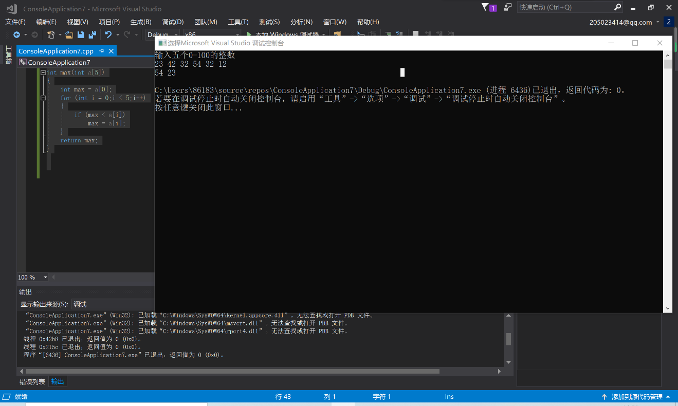

**实验总结:**

对max和min函数，是先声明，再调用，最后再定义。

在求最大最小的时候用到了循环

整个程序和C语言的思路差不多，只是一些具体的符号变了一下写法，含义都是一样的。